Jugend debattiert international

Gimnazija Ravne na Koroškem je že drugo leto vključena v mednarodni projekt Jugend debattiert international.

V njem sodelujejo dijaki od 1. do 3. letnika pod mentorstvom Bernarde Vrečko in Simone Rejec Merkač.

Demokracija potrebuje državljane, ki postavljajo kritična vprašanja, povedo svoje mnenje, a tudi poslušajo ter se z mnenji drugih soočajo pošteno in objektivno. Te temeljne spretnosti posreduje Jugend debattiert international kot doslej edino mednarodno nemško govoreče debatno tekmovanje za dijakinje in dijake v srednji in vzhodni Evropi.

Ideja
Jugend debattiert international prispeva k temu, da so mladi v srednji in vzhodni Evropi sposobni svoje poglede in stališča strokovno in prepričljivo zastopati v nemškem jeziku. Projekt krepi debato kot medij demokratične razprave in spodbuja aktivno večjezičnost Evrope. Predmet tekmovanja je debatiranje v nemškem jeziku o temah s področja šolskega vsakdana, človekovih pravic in temeljnih svoboščin, zgodovine (zlasti zgodovinskih krivic) ter Evrope. Prek kritičnega soočanja s politično in družbeno relevantnimi temami Jugend debattiert international prispeva k političnemu izobraževanju v ciljni regiji.

Usposabljanje in tekmovanje
Projekt se prične z večmesečno učno fazo, v kateri se dijaki po v naprej določenem učnem programu pripravijo na debatiranje in se vsebinsko soočijo z relevantnimi temami. Sledi tekmovalna faza, ki od šolske prek regionalne ravni vodi do državnega polfinala in finala. Prvo- in drugouvrščena iz vsake države dosežeta mednarodni finale, ki vsako leto v jeseni poteka v eni od sodelujočih projektnih držav. Lani se je mednarodnega finala udeležil tudi naš dijak Tine Pogorelc.

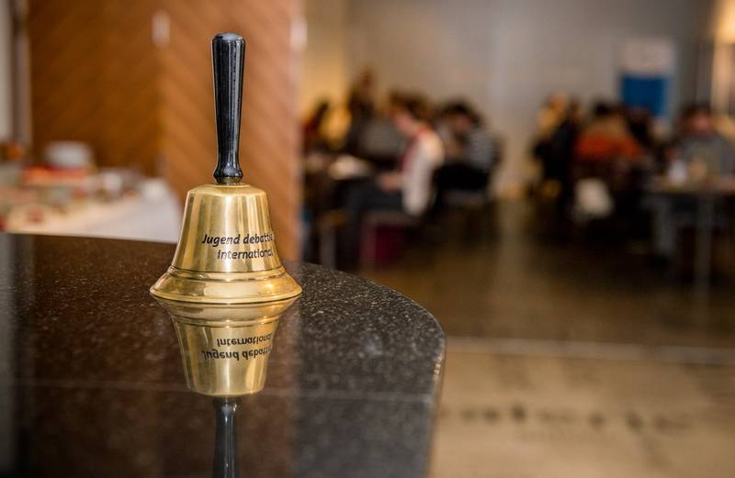
Debata
Vsakokrat štirje dijaki in dijakinje, dva za in dva proti, v nemščini skupno 24 minut debatirajo o družbenopolitično relevantnih vprašanjih. Oblika debate je pri tem natančno določena: na začetku ima vsak debatant dve minuti časa, da nemoteno govori, sledi 12 minut proste razprave, na koncu pa ima vsak udeleženec zopet eno minuto časa, da v luči vodene razprave poda zaključno besedo.

Žirija
Debato ocenjuje od tri- do petčlanska žirija po štirih kriterijih: strokovno znanje, sposobnost izražanja, komunikacijske sposobnosti, prepričljivost. Znanje nemščine se pri ocenjevanju ne upošteva. S povratno informacijo žiranti vsakemu udeležencu podajo nasvete za izboljšanje uspešnosti njegovega nastopa.

Za dijake in dijakinje
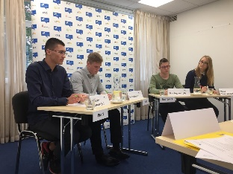
Trenutno pri Jugend debattiert international sodeluje okoli 2.500 dijakov in dijakinj z več kot 150 šol v Belorusiji, Bolgariji, Estoniji, Latviji, Litvi, na Poljskem, v Rusiji, Sloveniji, na Slovaškem, Češkem, v Ukrajini in na Madžarskem. Prek debatiranja v nemščini so dijaki in dijakinje dejavno vključeni v pouk. Mednarodno srečevanje mladih prispeva k razumevanju med narodi. Tako ne le mednarodni finale, temveč tudi treningi zmagovalcev, pri katerih sodelujejo dve ali tri države, udeležencem omogočajo izmenjevanje mnenj s kulturno različnih zornih kotov.

Projektni partnerji in pokrovitelji
Jugend debattiert international – državna tekmovanja v srednji in vzhodni Evropi – je projekt Goethe-Instituta, fundacije »Erinnerung, Verantwortung und Zukunft« (»Spomin, odgovornost in prihodnost«), Dobrodelne fundacije Hertie (Gemeinnützige Hertie-Stiftung) ter Centra za šolstvo v tujini (Zentralstelle für das Auslandsschulwesen). Poleg tega Jugend debattiert international v sodelujočih državah podpirajo lokalni pokrovitelji.

Jugend debattiert international na spletu
Webseite: www.jugend-debattiert.eu/slovenski
Facebook: www.facebook.com/JugendDebattiertInternational
YouTube: www.youtube.com/JugendDebattiertInt
Spletna stran Jugend debattiert v Nemčiji: www.jugend-debattiert.de

